Composition d’une roche

Identification de la biotite

Poste de travail : maison

Labo #1 (expérience 21)

Sciences

Présenté à Daniel Blais

Par Anthony Cloutier

MSI 2 (02)

École Secondaire Veilleux

(ESV)

21 avril 2021

But : Identifier la biotite

Hypothèse : Je suppose que la biotite est l’inconnue numéro 2

Matériel :

* Inconnue # 1
* Inconnue # 2
* Inconnue # 3
* Granite

Manipulation :

1. Observer les inconnues
2. Mettre les résultats dans le tableau

Résultats :

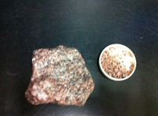**Titre :**

|  |  |
| --- | --- |
| inconnues | couleur |
| #1 | N |
| #2 | B |
| #3 | Ro |

Analyse :

D’après mes résultats, l’inconnue # 2 a comme résultat : B ce qui signifie que l’inconnue est donc le # 1

Conclusion : Mon hypothèses est donc fausse, car c’est l’inconnue # 1 qui a la couleur N, comme le granite.